АНАЛИЗ ГИА В ГБПОУ «ЮУрАПК» В 2023 г

Государственная итоговая аттестация выпускников 2023 года проводилась на основании приказа Министерства образования и науки Челябинской области № № 02/2861 от 19 декабря 2022 года «О проведении в 2023 году государственной итоговой аттестации по образовательным программам среднего профессионального образования» и приказа Министерства образования и науки Челябинской области № 01/939 от 11.04.2023 года «О проведении государственной итоговой аттестации с применением механизма демонстрационного экзамена в 2023 году» в сроки с 15 по 30 июня 2022 года для групп по программам подготовки квалифицированных рабочих, служащих и в период с 18 мая по 30 июня 2023 года для групп по программам подготовки специалистов среднего звена.
В рамках государственной итоговой аттестации группы по специальностям для групп по специальностям 43.02.15 Поварское и кондитерское дело, 35.02.16 Эксплуатация и ремонт сельскохозяйственной техники и оборудования, 36.02.01 Ветеринария, 08.02.01 Строительство и эксплуатация зданий и сооружений и по профессии 43.01.09 Повар, кондитер сдавали демонстрационный экзамен. Сдача демонстрационного экзамена проходила на базе колледжа, для этого было проведено обследование площадок на соответствие материально-технических требований коду оценочной документации. Демонстрационный экзамен в рамках государственной итоговой аттестации сдавали студенты по базовому и профильному уровню. По профильному уровню сдавали студенты по специальности 43.02.15 Поварское и кондитерское дело и профессии 43.01.09 Повар, кондитер. По базовому уровню - студенты по специальностям 35.02.16 Эксплуатация и ремонт сельскохозяйственной техники и оборудования, 36.02.01 Ветеринария, 08.02.01 Строительство и эксплуатация зданий и сооружений.

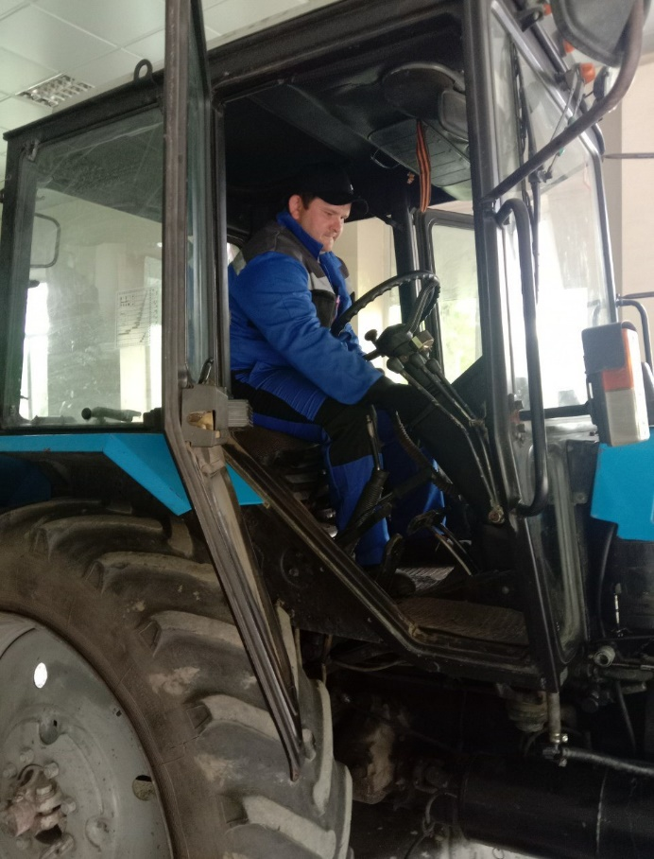 | 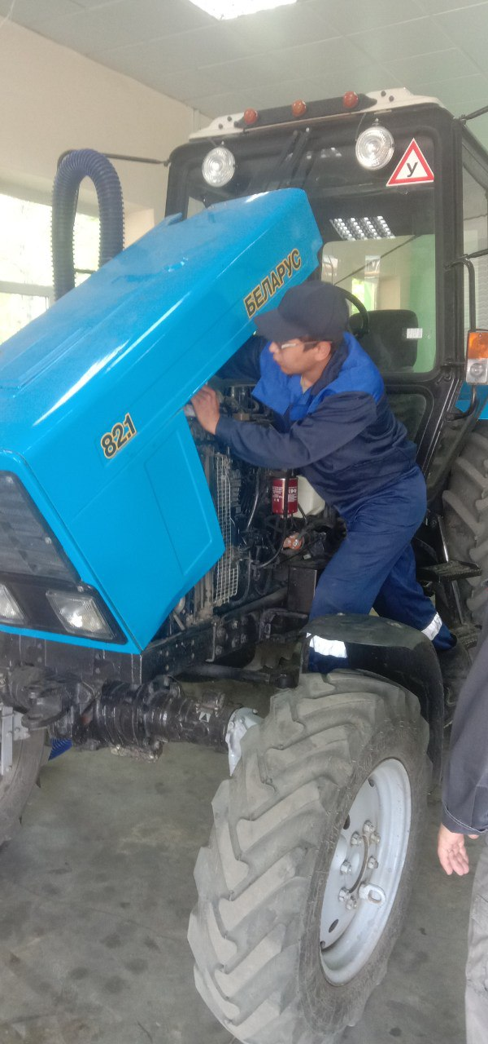
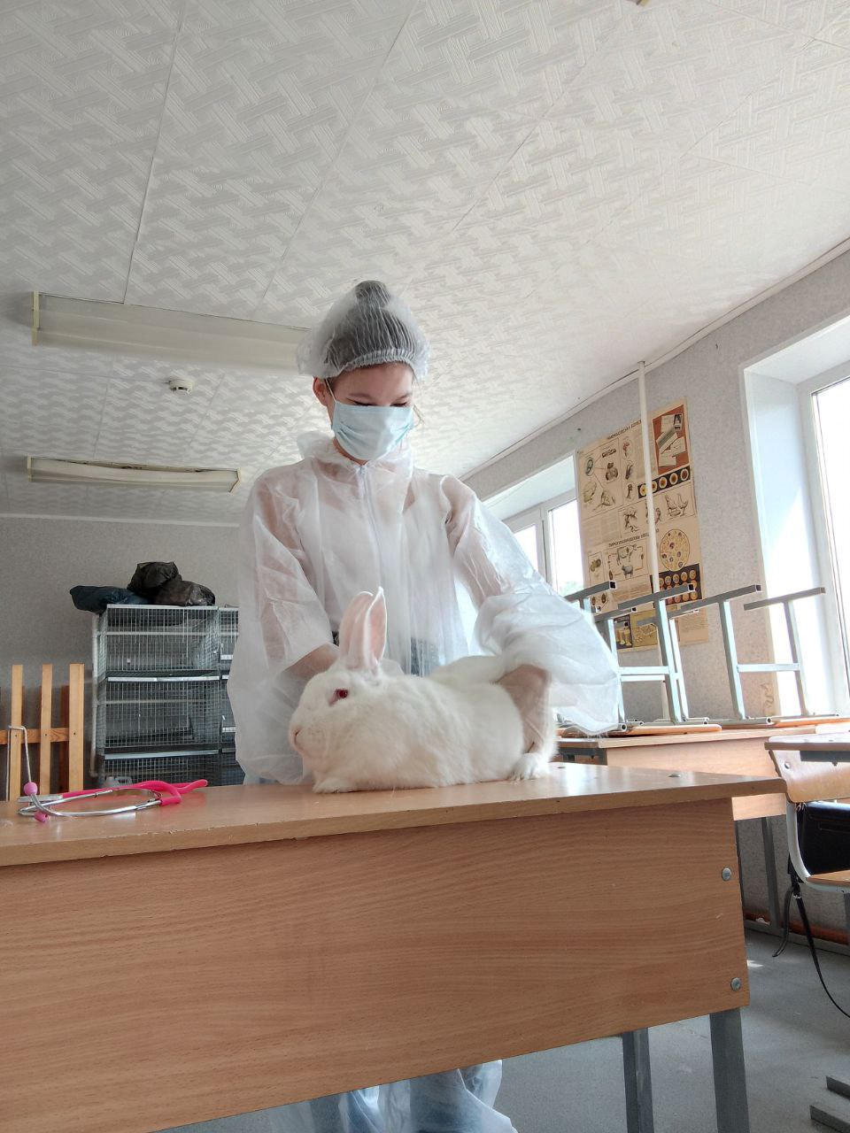 | 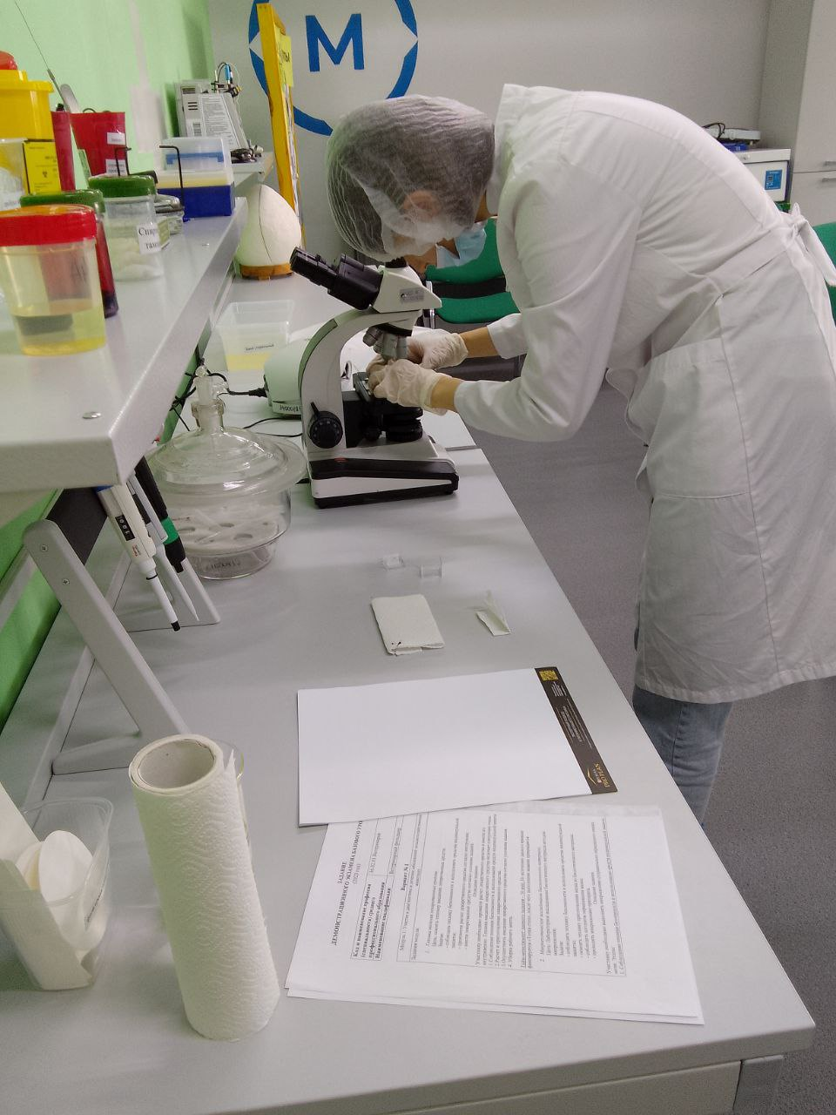
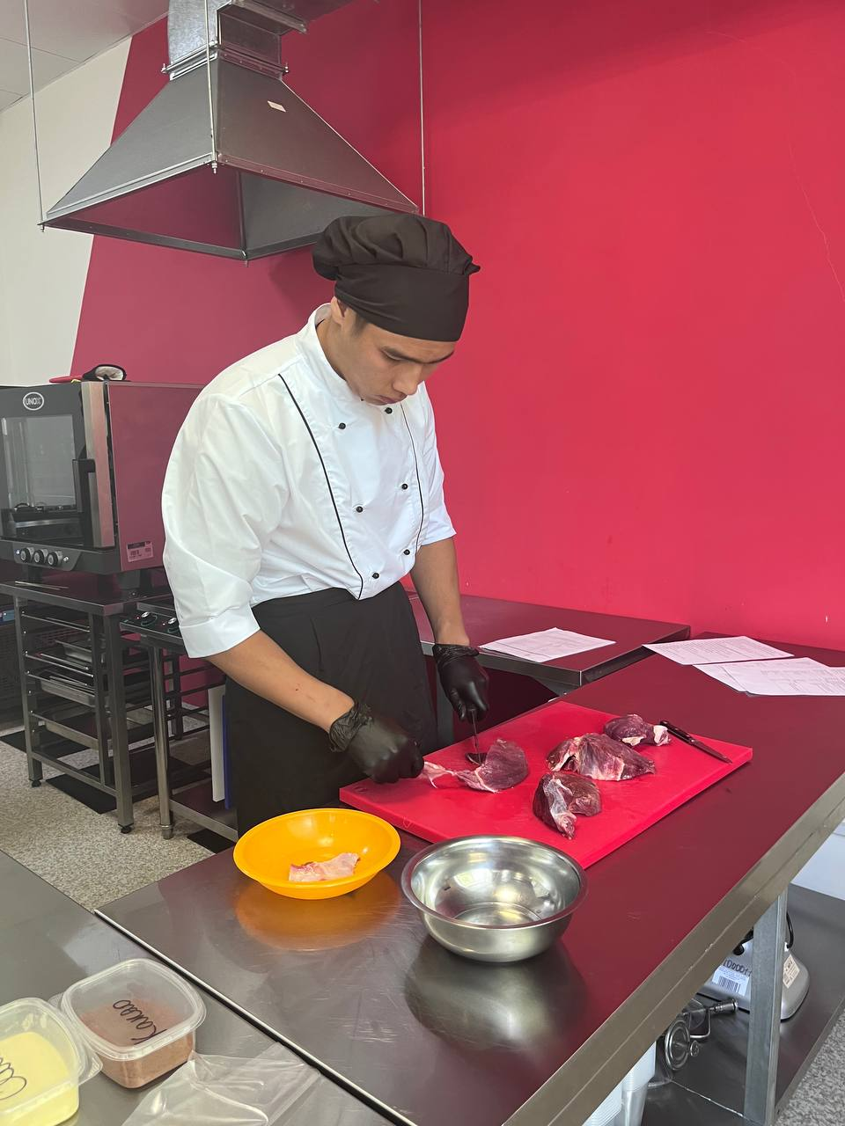 | 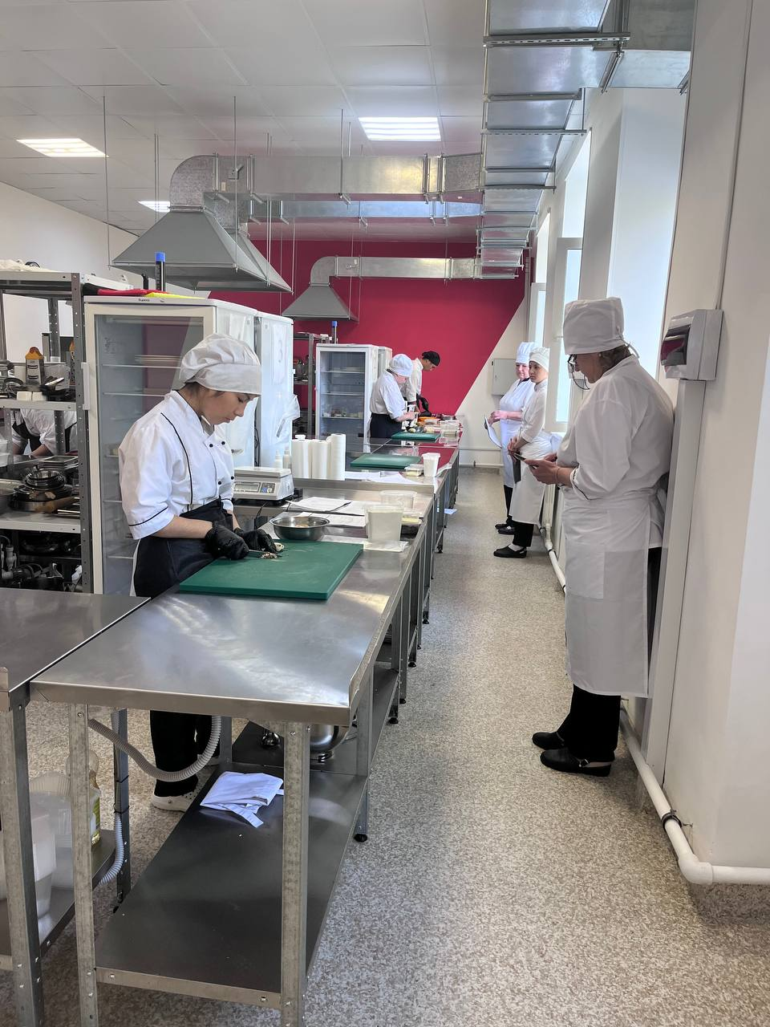
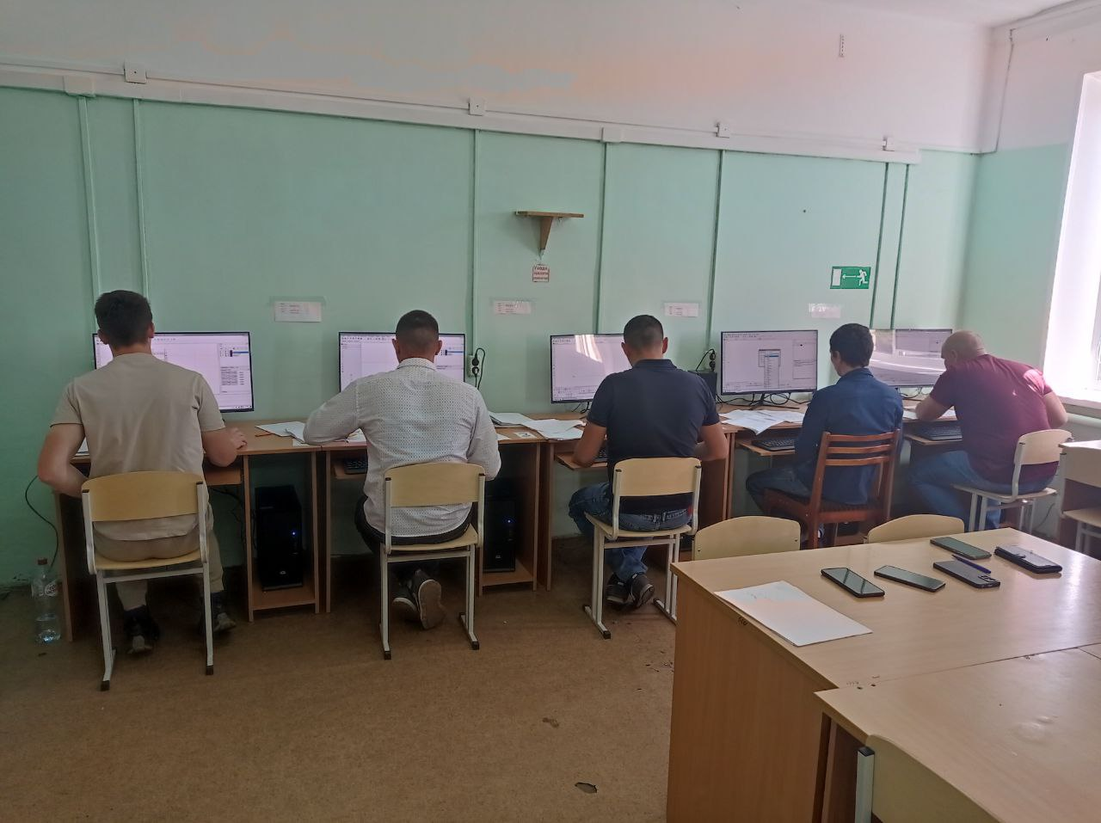 | 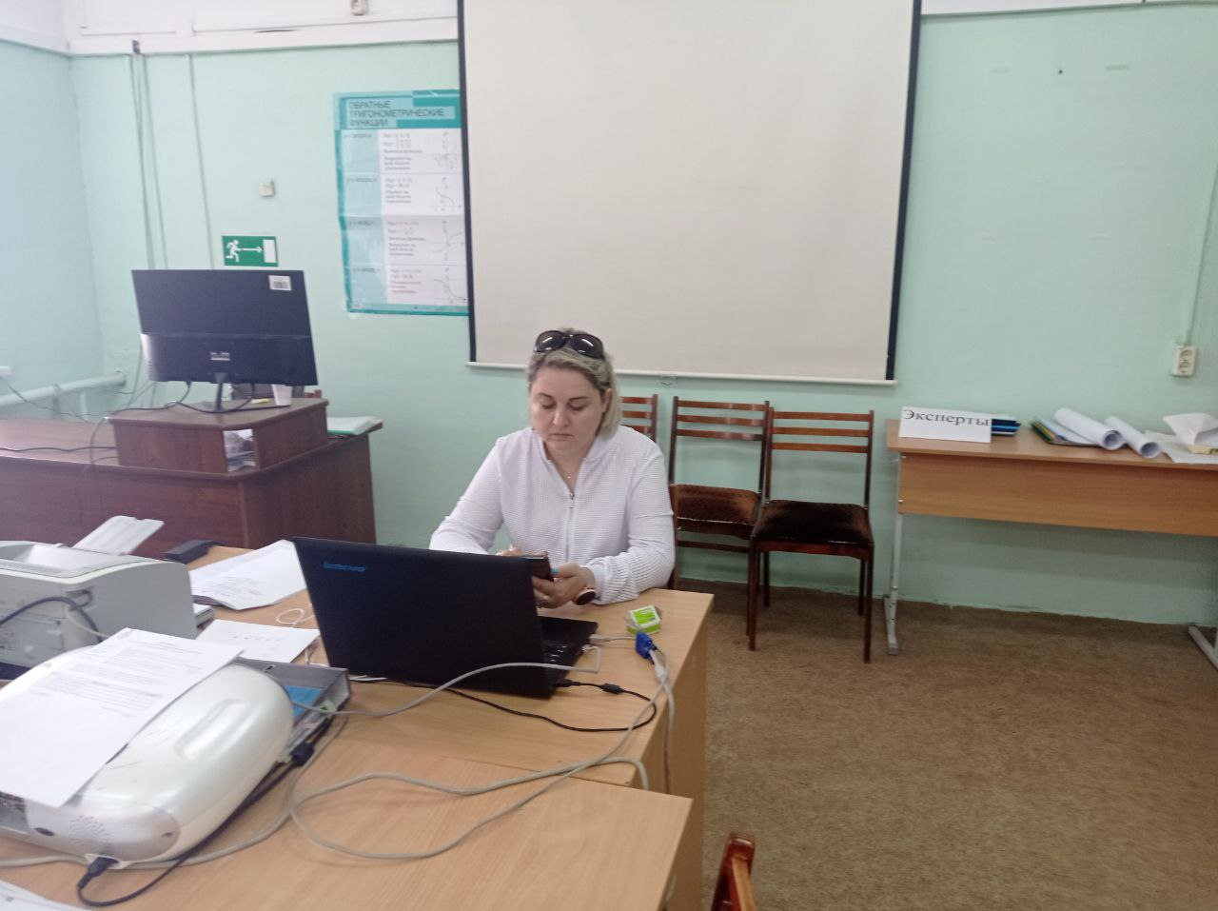

Результаты сдачи демонстрационного экзамена выпускниками колледжа
Учебный год |  | Литер группы | Кол-во студентов, заявленных к прохождению ДЭ | Кол-во  студентов,  сдавших ДЭ | Получили по результатам ДЭ
 |  |  |  |  | «5» | «4» | «3» | «2»
 | 43.02.15 Поварское и кондитерское дело
2020-2021 |  | 401-Д | 22 | 22 | 13 | 9 | - | -
2021-2022 |  | 401 | 20 | 20 | 1 | 11 | 8 | -
2021-2022 |  | 401-Д | 18 | 18 | 1 | 5 | 12 | -
2022-2023 |  | 401 | 17 | 17 | 2 | 12 | 3 | -
2022-2023 |  | 401-Д | 21 | 21 | 3 | 12 | 6 | -
 | 43.01.09 Повар, кондитер
2020-2021 |  | 401 | 18 | 18 | 5 | 6 | 7 | -
2020-2021 |  | 401-М | 18 | 18 | - | 9 | 9 | -
2021-2022 |  | 401-М | 20 | 20 | - | 12 | 8 | -
2022-2023 |  | 401-М | 17 | 17 | 3 | 10 | 4 | -
 | 35.02.16 Эксплуатация и ремонт сельскохозяйственной техники и оборудования
2020-2021 |  | 412 | 23 | 22 | 6 | 12 | 4 | 1
2021-2022 |  | 412 | 25 | 25 | 9 | 13 | 3 | -
2021-2022 |  | 412-Д | 18 | 18 | - | 13 | 5 | -
2021-2022 |  | 412-М | 20 | 17 | 2 | 11 | 4 | 3
2022-2023 |  | 412 | 23 | 23 | 11 | 6 | 6 | -
2022-2023 |  | 412-М | 24 | 24 | 10 | 8 | 6 | -
 |  | 36.02.01 Ветеринария
 |  | 410 | 22 | 22 | 7 | 6 | 9 | -
 |  | 08.02.01 Строительство и эксплуатация зданий и сооружений
 |  | 406-К | 18 | 18 | 13 | 4 | 1 | -

Результаты итоговой аттестации выпускников представлены в отчете «Итоги образовательного процесса за 2022-2023 учебный год». По программам подготовки квалифицированных рабочих, служащих (ППКРС) и программам подготовки специалистов среднего звена (ППССЗ) государственная итоговая аттестация прошла в 11 учебных группах по профессиям и специальностям и итоговая аттестация в 8 учебных группах.
К государственной итоговой аттестации выпускников были разработаны и проведены следующие мероприятия:
- темы дипломных работ и комплекты оценочной документации для демонстрационного экзамена рассмотрены на предметно-цикловых комиссиях и утверждены приказом директора колледжа;
- перед государственной итоговой аттестацией выпускников была качественно подготовлена следующая документация: учебные планы, программы, журналы производственного обучения, производственные характеристики; программы государственной итоговой аттестации по профессиям и специальностям; все документы были разработаны с учетом текущей обстановки.
Государственная итоговая аттестация выпускников предусматривала:
для обучающихся по ППКРС:
- демонстрационный экзамен (для группы по профессии 43.01.09 Повар, кондитер);
для обучающихся по ППССЗ:
- защиту дипломной работы;
- выполнение демонстрационного экзамена (для групп по специальностям 35.02.16 Эксплуатация и ремонт сельскохозяйственной техники и оборудования, 36.02.01 Ветеринария, 08.02.01 Строительство и эксплуатация зданий и сооружений, 43.02.15 Поварское и кондитерское дело).
В соответствии с рекомендациями Министерства образования и науки Челябинской области своевременно была предоставлена нормативно-правовая документация:
- приказ о проведении государственной итоговой аттестации;
- приказ о создании государственной экзаменационной комиссии и экспертных комиссий для демонстрационных экзаменов;
- перечень тем дипломных работ;
- расписание экзаменов и консультаций;
В состав Государственной экзаменационной комиссии входили представители организаций – социальных партнеров колледжа и предприятий, на которых обучающиеся проходили производственную практику, а также эксперты при проведении демонстрационных экзаменов:
- в с. Аргаяш председателями комиссий являлись: Камалов М.Р. Глава К(Ф)Х Камалов М.Р., Саитова Л.Ш., ООО «Хлебокомбинат», директор, Макин Р.М. – ОГБУ "Озёрская городская ветеринарная станция по борьбе с болезнями животных", начальник; Иванкина О.А., товаровед АО "Тандер"
- в филиале с. Долгодеревенское: заведующая производством ОАО «Заря» Мучкина С.В., Симонян Г. В.
- в филиале п. Мирный: Шагиахметов Т.Ф., директор ООО СХП «Мирный», Саитова Л.Ш., ООО «Хлебокомбинат», директор.
- в филиале с. Кунашак: Зарипов А.А., старший инженер отдела строительства и капитального ремонта УЖКХСЭ; Султанова Г.Р., директор ИП Султанова Г.Р., Кашшапов Р.Р., ПУП «КунашакСервис» , главный инженер;
С целью качественного выполнения дипломной работы была проведена предварительная защита ДР. Расписание экзаменов и графики защиты дипломных работ и выполнения заданий демонстрационного экзамена составлены рационально и соблюдались в процессе работы.
На период прохождения государственной итоговой аттестации в колледже была организована работа апелляционной комиссии. Выпускники были ознакомлены с Приказом и Положением о работе конфликтной комиссии.
При защите дипломных работ комиссией учитывалось:
- доклад обучающегося;
- ответы на дополнительные вопросы;
- итоги успеваемости;
- рекомендации работодателей.
В практической части защиты дипломных работ обучающимися были представлены:
- схемы и чертежи;
- презентации;
Представители работодателей отметили хорошую профессиональную подготовку выпускников колледжа. Ответы обучающихся были технологически грамотны, четки, достаточно полно освещали вопросы профессиональной направленности.
Для проведения оценки качества подготовки выпускников были использованы карты оценивания. В результате оценивания на каждом этапе государственной итоговой аттестации обучающиеся получали определенное количество баллов, которые суммировались и переводились в оценку, а затем вносились в итоговый протокол. Это позволило обеспечить объективность, аргументированность оценивания качества профессиональной подготовки выпускников.
Выводы:
- Дипломные работы выполнены согласно инструкции и рекомендациям, оформлены в соответствии со стандартом оформления учебных документов, проверены и отрецензированы;
- Качество профессиональной подготовки соответствует требованиям федеральных государственных образовательных стандартов, содержанию и уровню подготавливаемых профессий и специальностей.
В целях совершенствования качества дипломных работ и качества профессиональной подготовки обучающихся рекомендуется:
- В работе над ДР учесть замечания работодателей.

